Borys Staszczak 248958

PN 11:30 TP

**Sprawozdanie 3**

1. **Zadanie do wykonania**

Opisać schemat, policzyć, wyznaczyć parametry i przesymulować układ 0..20mA dla wybranych 3 wartości Rpom i dla nich określić : max wartość Robc dla I=0:20mA, wykonać wykres Uster(Uce), Uce(Robc), Robc(Pdiss) dla wybranych Robc oraz Iz (x3).

1. **Moduł 4-20mA na tranzystorze NPN**

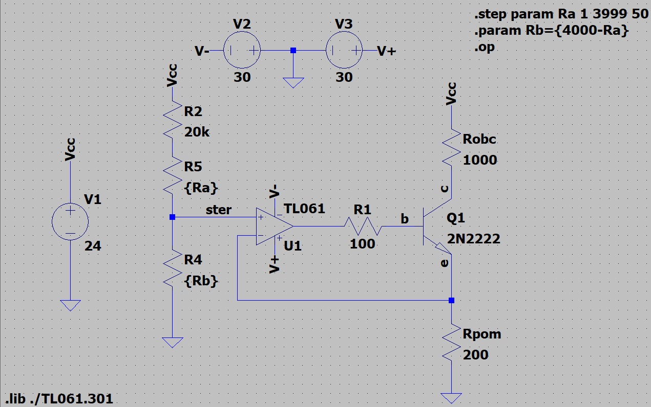

Powyższy układ przedstawia przetwornik 0..20mA, który pozwala na uzyskanie na wyjściu prądu o określonym natężeniu. Prąd można regulować za pomocą potencjometru, który reguluje napięcie wejściowe wzmacniacza operacyjnego. Na kolektorze tranzystora podłączone jest obciążenie, którego maksymalna wartość zależy od parametrów układu – napięcia zasilania, rezystancji pomiarowej i zadanego prądu na wyjściu układu.

Jak można zauważyć moduł jest bardzo podobny do układu 4..20mA, a jedyną różnicą jest brak rezystora przy masie na wejściu układu. Jego brak pozwala uzyskać dolny zakres napięcia równy 0.

Parametry układu wyliczano na podstawie wzorów:

$$U_{min}=R_{pom}⋅0mA=0$$

$$U_{max}=R_{pom}⋅20mA$$

Wartości rezystorów R2 i R3 obliczano dla przyjętej wartości prądu sterowania I = 1mA:

Wartości Robc:

* 1. Rpom = 50Ω

Obliczenia:

$$U_{max}= 50Ω⋅20mA = 1V$$

$$R_{2}=\frac{24V-1V}{1mA}=23kΩ$$

$$R_{pot}=\frac{1V}{1mA}=1kΩ$$

$$R_{{MAX}_{4mA}}=\frac{24V-0.1V-50Ω⋅4mA}{4mA}=5924Ω$$

$$R_{{MAX}_{20mA}}=\frac{24V-0.1V-50Ω⋅20mA}{20mA}=1145Ω$$

Obliczone dane:

$U_{max}=1V$,

$R_{2}=23kΩ$, $R_{pot}=1kΩ$

$R_{{MAX}_{4mA}}=5925Ω$, $R_{{MAX}_{20mA}}= 1145Ω$

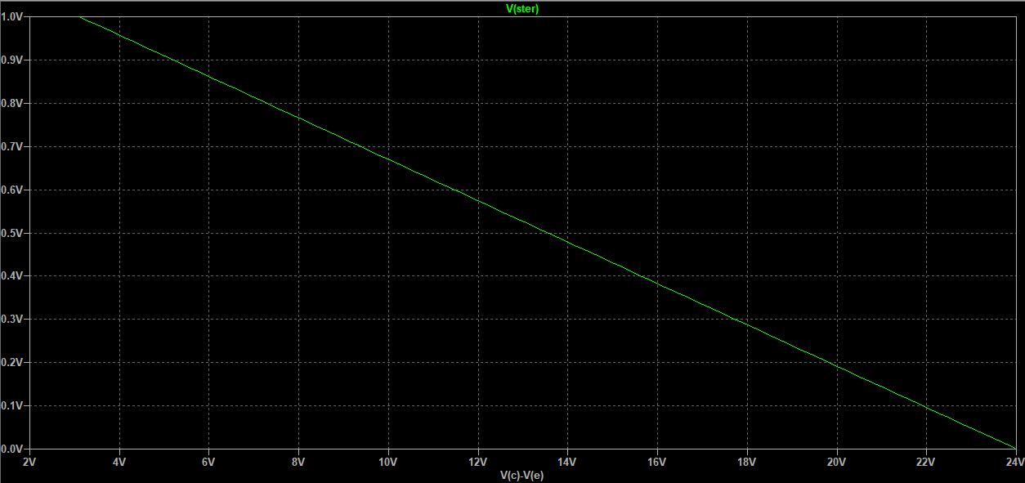

Rysunek 1 Uster(Uce) dla Robc = 1000

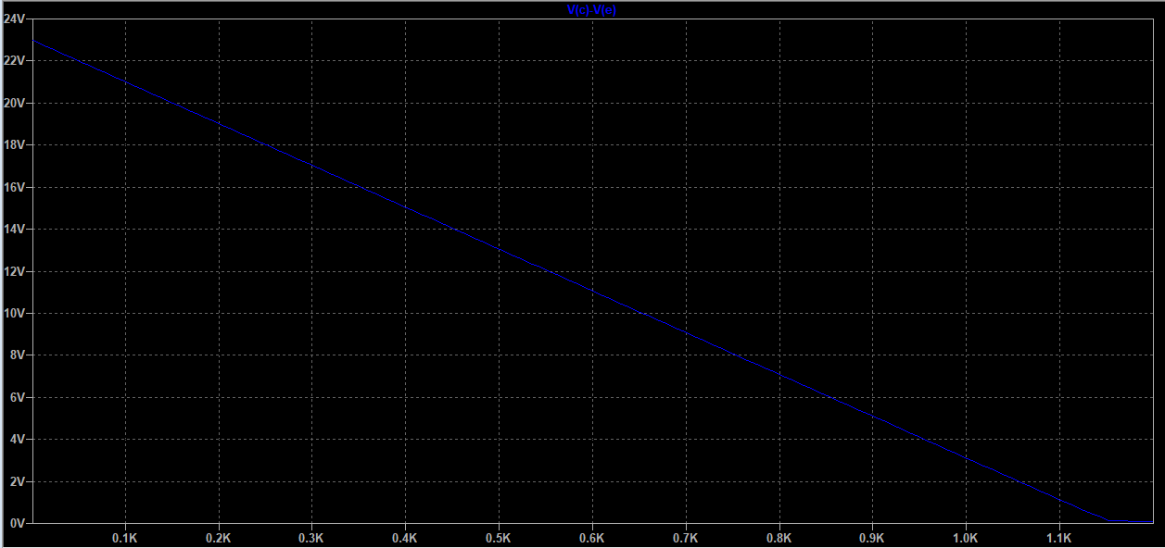

Rysunek 2 Uce(Robc), I = 20mA

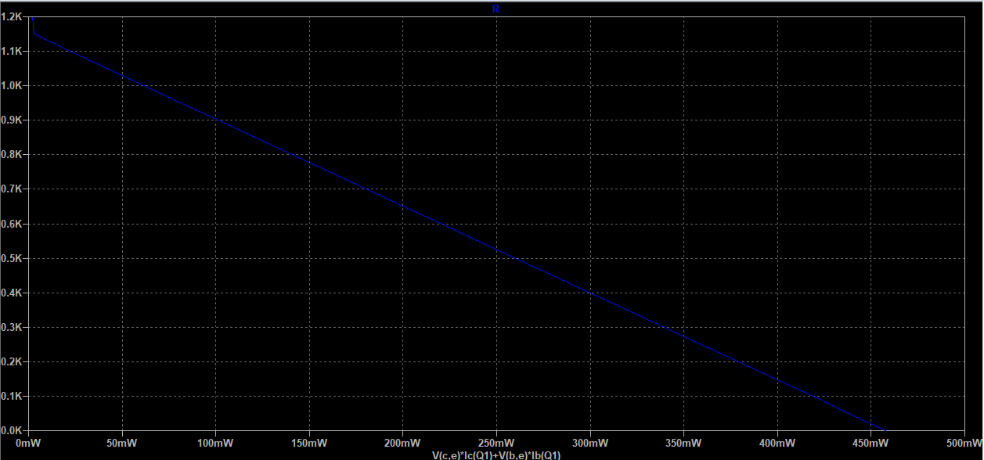

Rysunek 3 Robc(Pdiss), I = 20mA

* 1. Rpom = 100Ω

Obliczenia:

$$U_{max}= 100Ω⋅20mA = 2V$$

$$R_{2}=\frac{24V-2V}{1mA}=22kΩ$$

$$R_{pot}=\frac{2V}{1mA}=2kΩ$$

$$R_{{MAX}_{4mA}}=\frac{24V-0.1V-100Ω⋅4mA}{4mA}=5875Ω$$

$$R_{{MAX}_{20mA}}=\frac{24V-0.1V-100Ω⋅20mA}{20mA}=1095Ω$$

Obliczone dane:

$U_{max}=2V$,

$R_{2}=22kΩ$, $R_{pot}=2kΩ$

$R_{{MAX}_{4mA}}=5875Ω$, $R_{{MAX}_{20mA}}= 1095Ω$

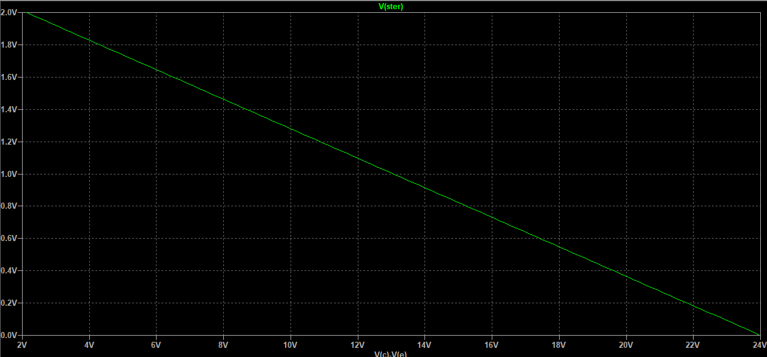

Rysunek 4 Uster(Uce) Robc =1000

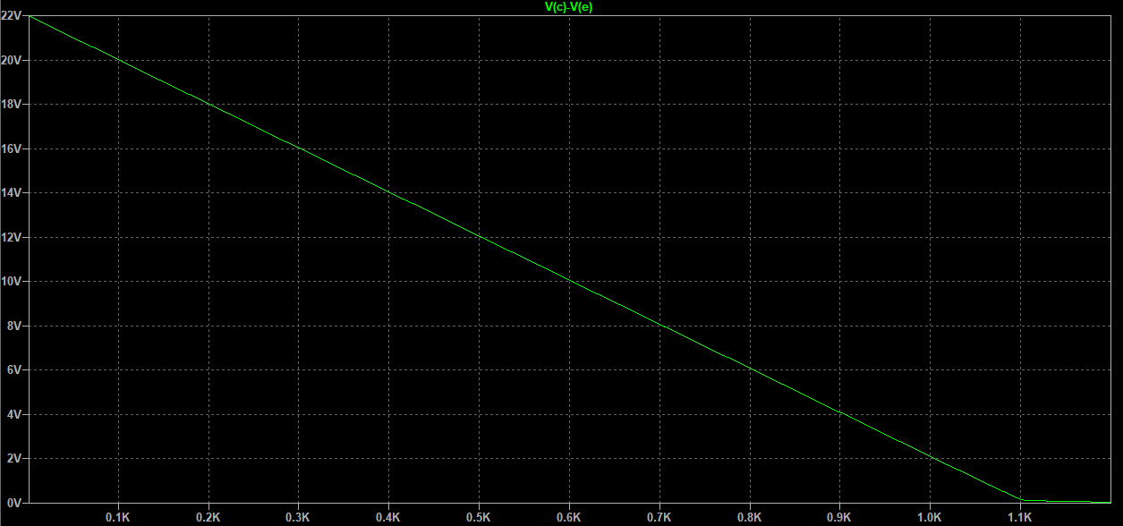

Rysunek 5 Uce(Robc), I = 20mA

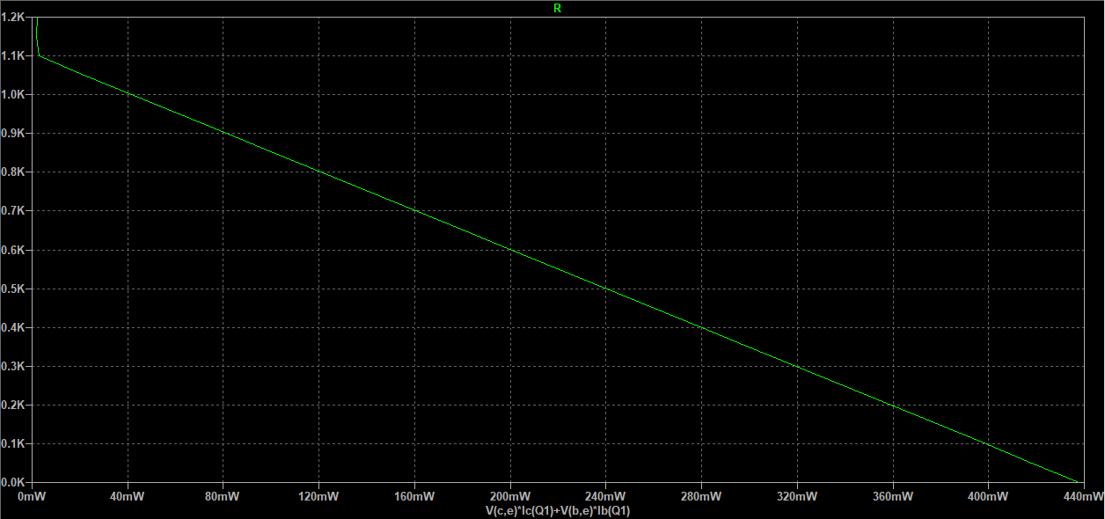

Rysunek 6 Robc(Pdiss), I = 20mA

* 1. Rpom = 200Ω

Obliczenia:

$$U_{max}= 200Ω⋅20mA = 4V$$

$$R_{2}=\frac{24V-4V}{1mA}=20kΩ$$

$$R_{pot}=\frac{4V}{1mA}=4kΩ$$

$$R_{{MAX}_{4mA}}=\frac{24V-0.1V-200Ω⋅4mA}{4mA}=5725Ω$$

$$R_{{MAX}_{20mA}}=\frac{24V-0.1V-200Ω⋅20mA}{20mA}=995Ω$$

Obliczone dane:

$U_{max}=4V$,

$R_{2}=20kΩ$, $R_{pot}=4kΩ$

$R_{{MAX}_{4mA}}=5725Ω$, $R_{{MAX}_{20mA}}= 995Ω$

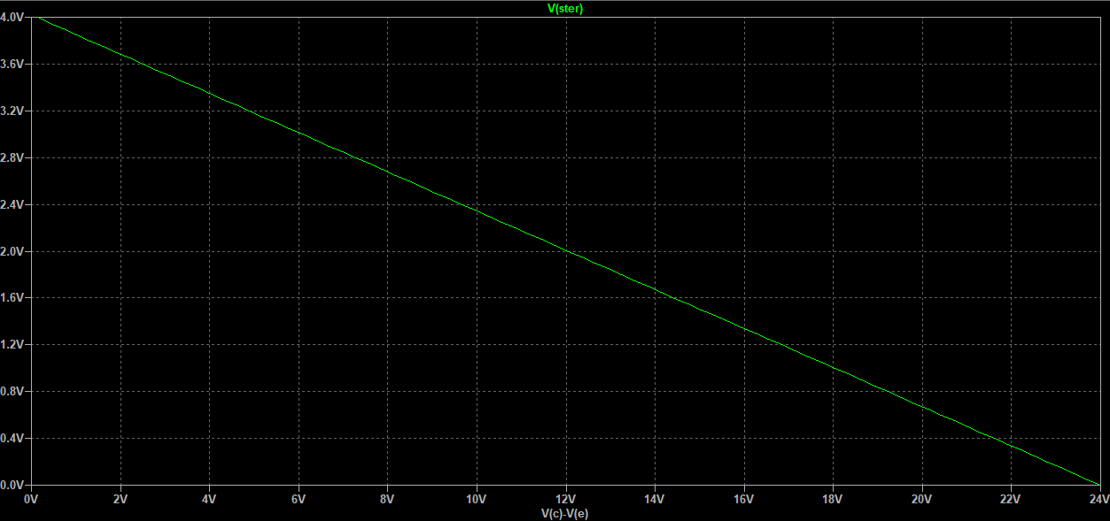

Rysunek 7 Uster(Uce) dla Robc = 1000

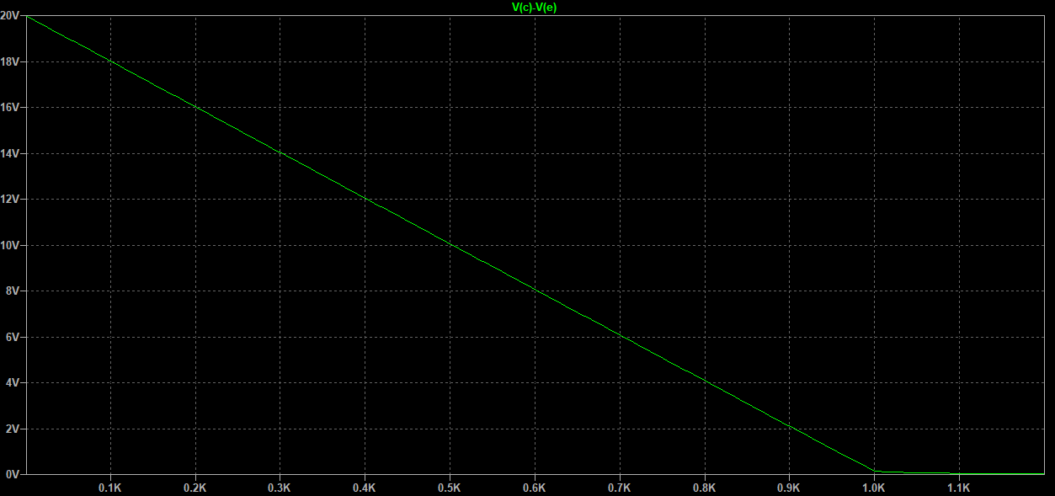

Rysunek 8 Uce(Robc), I = 20mA

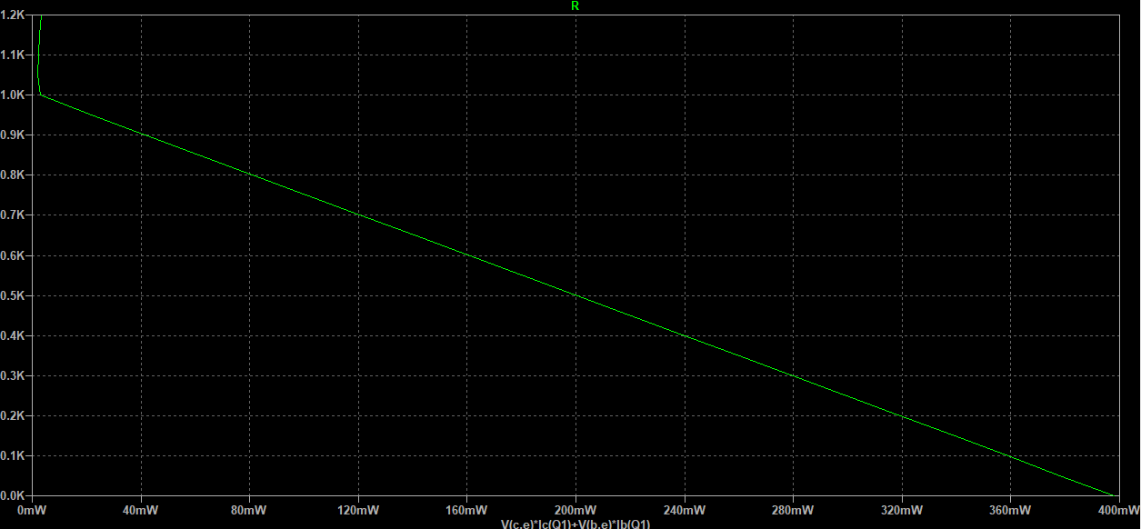

Rysunek 9 Robc(Pdiss), I = 20mA

1. **Moduł 4-20mA na tranzystorze PNP**

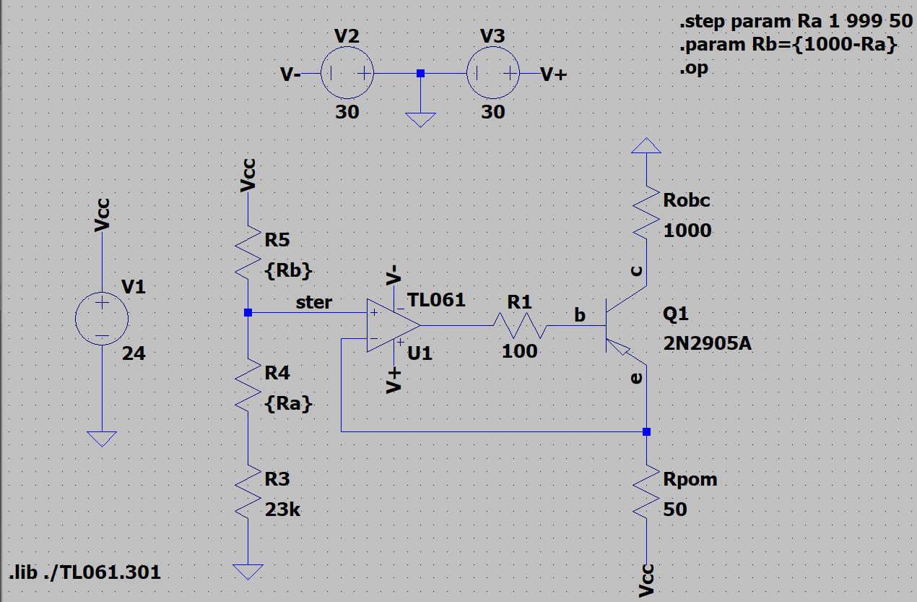

Powyższy układ jest bardzo podobny do wykorzystującego tranzystor NPN. Poza typem tranzystora układy różnią się jedynie polaryzacją zasilania na wejściu i wyjściu modułu – jest ona odwrócona.

Parametry układu wyliczano na podstawie wzorów:

$$U_{max}=24 - R_{pom}⋅0mA=24V$$

$$U_{min}=24 - R_{pom}⋅20mA$$

Wartości rezystorów R2 i R3 obliczano dla przyjętej wartości prądu sterowania I = 1mA:

Wartości Robc:

* 1. Rpom = 50Ω

Obliczenia:

$$U_{20mA}=24 - 50Ω⋅20mA = 23V$$

$$R_{pot}=\frac{24V-23V}{1mA}=1kΩ$$

$$R_{3}=\frac{23V}{1mA}=23kΩ$$

$$R_{{MAX}_{4mA}}=\frac{24V-0.1V-50Ω⋅4mA}{4mA}=5924Ω$$

$$R_{{MAX}_{20mA}}=\frac{24V-0.1V-50Ω⋅20mA}{20mA}=1145Ω$$

Obliczone dane:

$U_{20mA}=23V$,

$R_{2}=23kΩ$, $R_{pot}=1kΩ$

$R_{{MAX}_{4mA}}=5925Ω$, $R_{{MAX}_{20mA}}= 1145Ω$

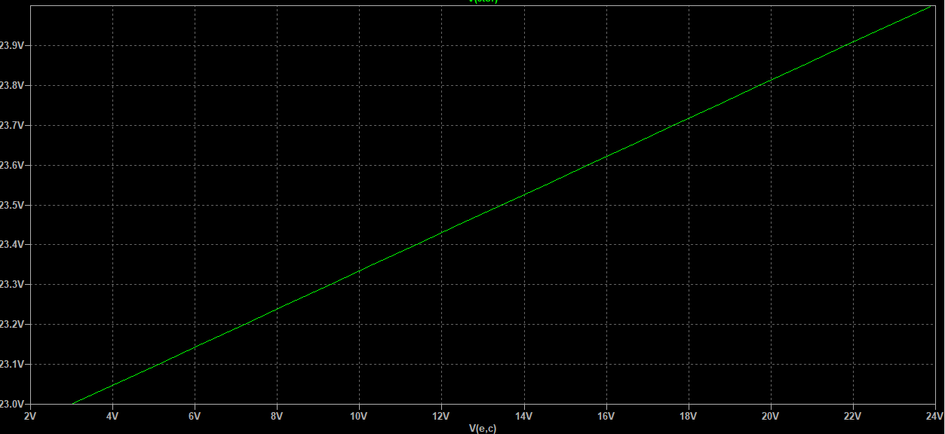

Rysunek 10 Uster(Uce) dla Robc = 1000

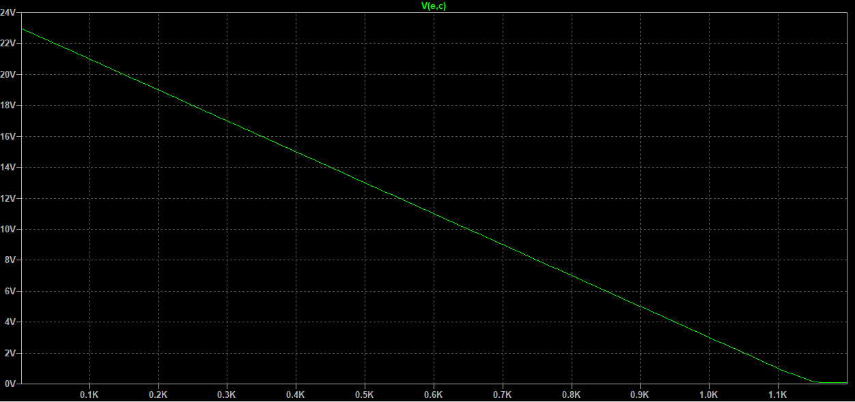

Rysunek 11 Uce(Robc), I = 20mA

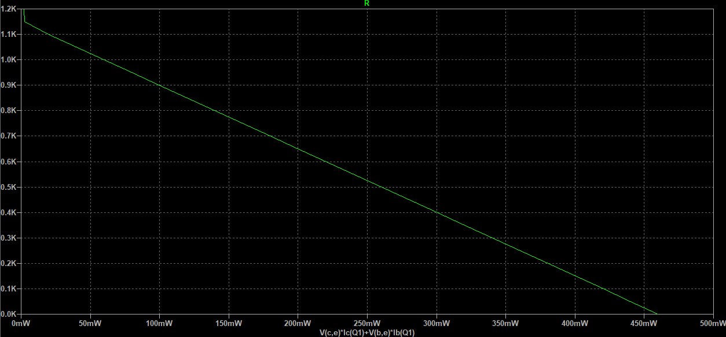

Rysunek 12 Robc(Pdiss), I = 20mA

* 1. Rpom = 100Ω

Obliczenia:

$$U_{20mA}=24 - 100Ω⋅20mA = 22V$$

$$R_{pot}=\frac{24V-22V}{1mA}=2kΩ$$

$$R_{3}=\frac{22V}{1mA}=22kΩ$$

$$R_{{MAX}_{4mA}}=\frac{24V-0.1V-100Ω⋅4mA}{4mA}=5875Ω$$

$$R_{{MAX}_{20mA}}=\frac{24V-0.1V-100Ω⋅20mA}{20mA}=1095Ω$$

Obliczone dane:

$U_{20mA}=22V$,

$R_{2}=22kΩ$, $R_{pot}=2kΩ$,

$R_{{MAX}_{4mA}}=5875Ω$, $R_{{MAX}_{20mA}}= 1095Ω$

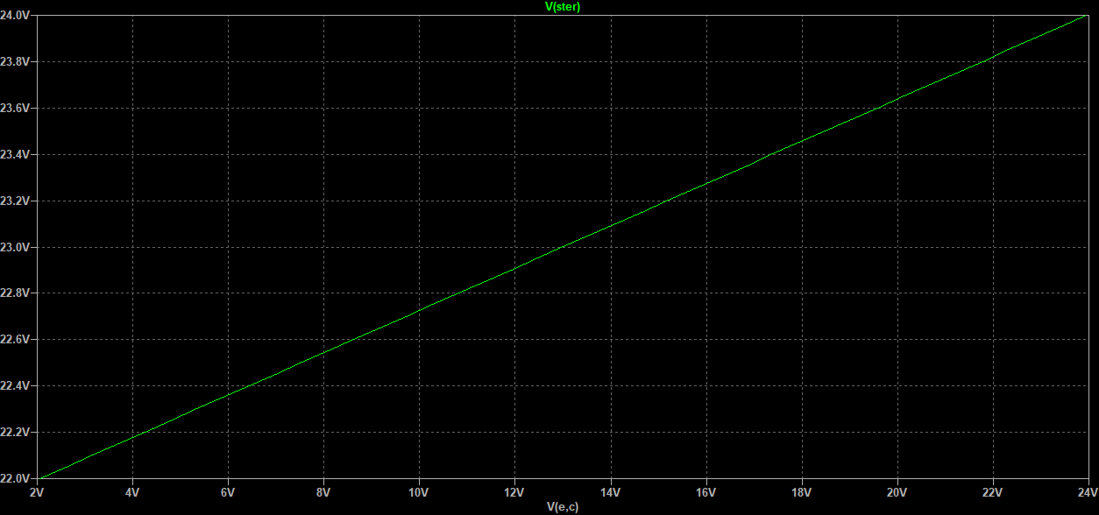

Rysunek 13 Uster(Uce) Robc =1000

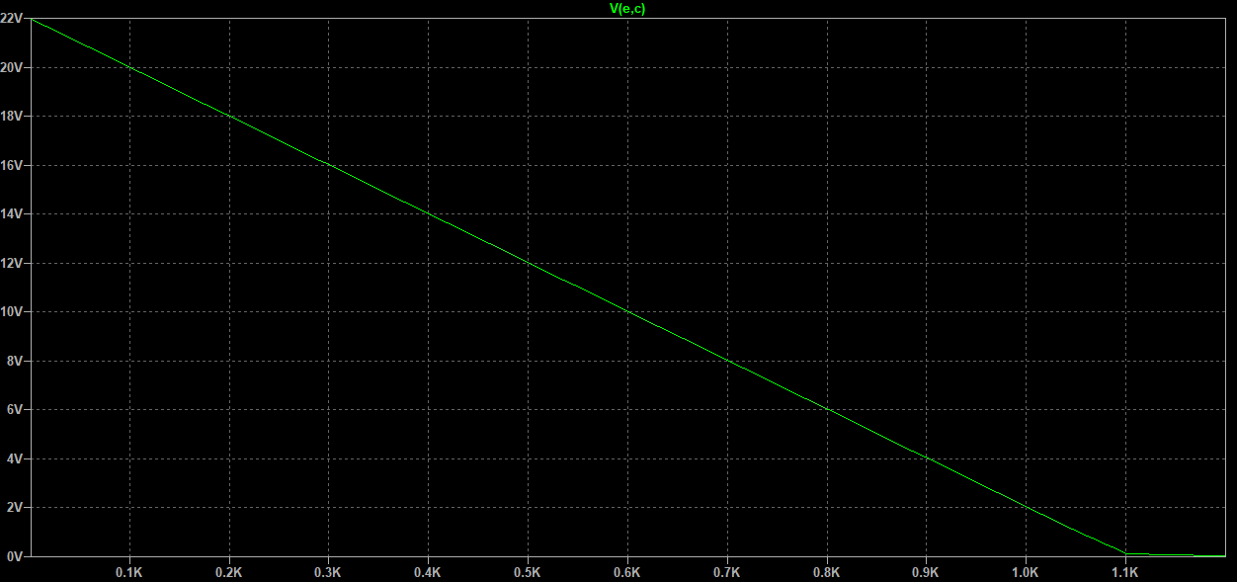

Rysunek 14 Uce(Robc), I = 20mA

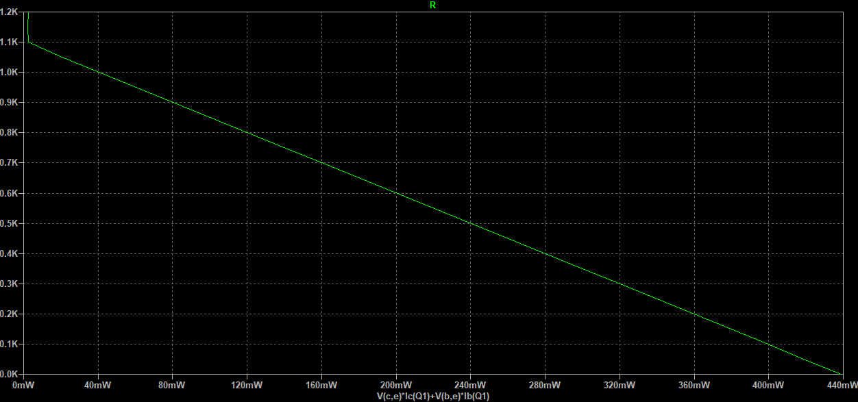

Rysunek 15 Robc(Pdiss), I = 20mA

* 1. Rpom = 200Ω

Obliczenia:

$$U_{20mA}= 24 - 200Ω⋅20mA = 20V$$

$$R_{pot}=\frac{24V-20V}{1mA}=4kΩ$$

$$R_{3}=\frac{20V}{1mA}=20kΩ$$

$$R_{{MAX}_{4mA}}=\frac{24V-0.1V-200Ω⋅4mA}{4mA}=5725Ω$$

$$R_{{MAX}_{20mA}}=\frac{24V-0.1V-200Ω⋅20mA}{20mA}=995Ω$$

Obliczone dane:

$U_{20mA}=4V$,

$R_{2}=20kΩ$, $R_{pot}=4kΩ$,

$R_{{MAX}_{4mA}}=5725Ω$, $R_{{MAX}_{20mA}}= 995Ω$

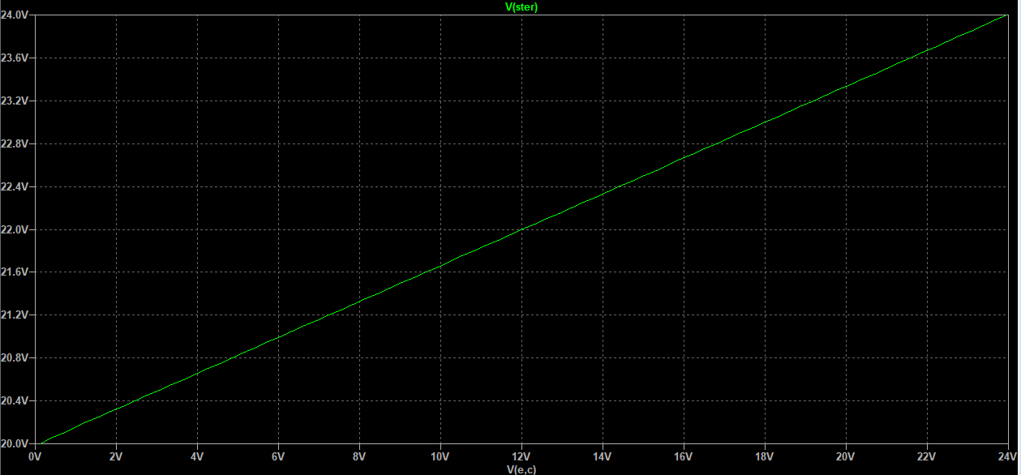

Rysunek 16 Uster(Uce) dla Robc = 1000

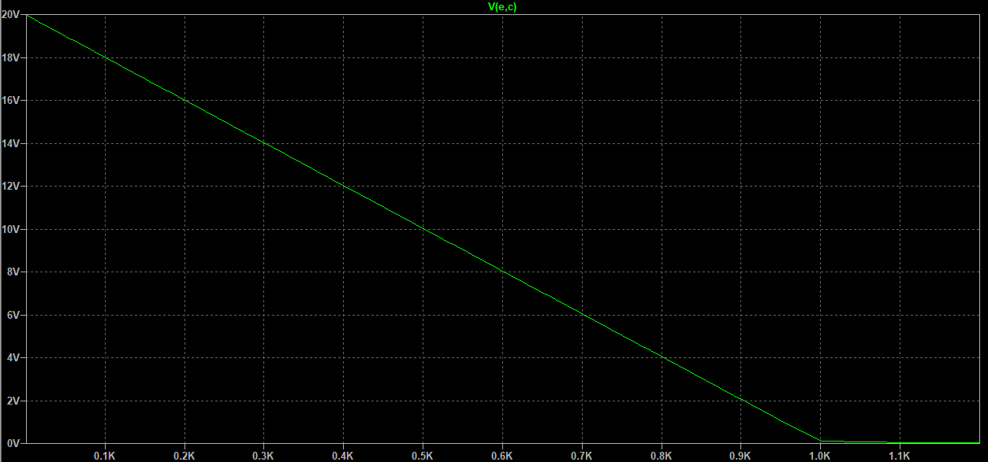

Rysunek 17 Uce(Robc), I = 20mA

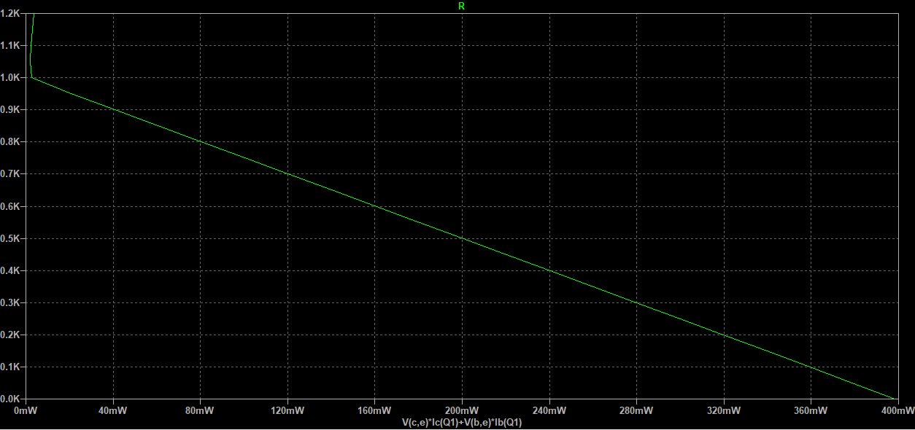

Rysunek 18 Robc(Pdiss), I = 20mA

1. **Wnioski**

Badane układy pozwalają na proste regulowanie wartości natężenia prądu na wyjściu.

Można zauważyć, że układy wykorzystujące tranzystory PNP i NPN przyjmują te same wartości, jednak różnią się polaryzacją zasilania na wejściu i wyjściu układu.

Napięcie sterowania zależy od rezystancji pomiarowej. Wraz ze zmianą napięcia sterującego, zmienia się napięcie kolektor-emiter na tranzystorze.

Rezystancja obciążenia liniowo wpływa na napięcie kolektor-emiter.

Jak można zauważyć, układ bardzo przypomina moduł 4..20mA, nie tylko w wyglądzie, ale i zachowaniu, zwiększając jednak zakres nastaw prądu.